Sałatka z grillowanymi słodkimi ziemniakami ___________________________________________________________________________

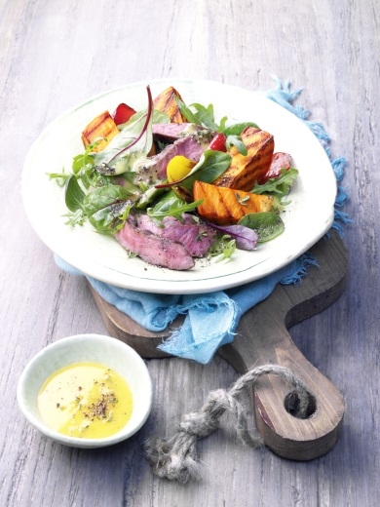
Składniki do przygotowania na 4 porcje:
600 g słodkich ziemniaków
łyżka stołowa średnio ostrej musztardy
4 łyżki stołowe soku pomarańczowego
sól
6 łyżek stołowych oliwy z oliwek
½ pęczku tymianku
1 żółta papryka (około 170 g)
1 czerwona papryka (około 170 g)
250 g młodych sałat (mix sałat)
2 steki z rumsztyku (250 g każdy)
olej do grillowania
folia aluminiowa

Przygotowanie:
1. Słodkie ziemniaki gotować przez 20 minut. W tym czasie wymieszać musztardę, sok pomarańczowy oraz ½ łyżeczki soli. Stopniowo dodawać w oliwę z oliwek. Umyć tymianek, otrząsnć dobrze z wody, oberwać listki.

2. Papryki umyć, wyciąć nasiona, pokroić w kostkę. Umyć i dokładnie wysuszyć sałatę. Słodkie ziemniaki odcedzić, ostudzić i obrać. Przekroić wzdłuż na połówki i pokroić w plasterki.

3. Steki doprawić solą i pieprzem. Grilla posmarować olejem. Grillować steki przez 3-4 minuty z każdej strony na gorącym grillu. Następnie zawinąć w folię aluminiową i odstawić na 10 minut. W tym czasie zgrillować słodkie ziemniaki i paprykę, często obracając. Wymieszać ziemniaki i warzywa z sosem vinaigrette. Steki pokroić w cienkie paski i dodać do ziemniaków i sałaty. Dobrze wymieszać i podawać.

Czas przygotowania: około 1 godziny

Wartości odżywcze na 1 porcję:
Wartość energetyczna: 488 kcal / 2040 kJ
Białko: 31,4 g
Tłuszcze: 20,6 g
Węglowodany: 42,8 g

